# Додаток №2 Опитувальник клієнта – юридичної особи – резидента

АБ «КЛІРИНГОВИЙ ДІМ» (далі - Банк) на виконання вимог щодо ідентифікації клієнта, встановлених Законом України «Про запобігання та протидію легалізації (відмиванню) доходів, одержаних злочинним шляхом, фінансуванню тероризму та фінансуванню розповсюдження зброї масового знищення», просить Вас відповісти на запитання та надати відповідну інформацію.

Банк гарантує конфіденційність наданої Вами інформації.

*Дякуємо Вам за розуміння та сподіваємось на плідну співпрацю!*

Опитувальник клієнта – юридичної особи – резидента

***Увага!***

*В анкеті мають бути заповнені всі поля! Наприклад: «таких осіб немає», «діяльність не здійснювалась за період_____».*

*При необхідності додаткових полів для заповнення – просимо самостійно їх додати (наприклад, якщо акціонерів в юр. особі 4 – додайте 3 поля та заповніть їх).*

|  |  |
| --- | --- |
| Повне найменування організації |  |
| Ідентифікаційний код згідно з ЄДРПОУ |  |
| Фактичне місцезнаходження |  |
| Номери контактних телефонів/факсів |  |
| Адреса сайту в мережі Інтернет (за наявності) |  |
| Адреса електронної пошти (за наявності) |  |
| Кількість штатних працівників |  |

**Керівники та органи управління організації**

1. Ідентифікаційні дані осіб, які мають право розпоряджатися рахунками [інформація про яких унесена до Переліку осіб, які мають право розпорядження рахунками] та/або майном, чи отримувати інші банківські послуги; ідентифікаційні дані представника клієнта (крім інших осіб, які перебувають у трудових відносинах з клієнтом):

|  |  |  |
| --- | --- | --- |
| Посада | Прізвище, ім’я та по батькові (за наявності) | Місце проживання |
|  |  |  |

1. Відомості про органи управління: Директор, Голова та члени Правління, Голова та члени Наглядової (Спостережної) ради (за наявності):

|  |  |  |
| --- | --- | --- |
| Посада | Прізвище, ім’я та по батькові (за наявності) | Місце проживання |
|  |  |  |

1. Прізвище, ім`я, по батькові (за наявності) керівника або особи, на яку покладено функції з керівництва та управління господарською діяльністю:

|  |  |  |
| --- | --- | --- |
| Посада | Прізвище, ім’я та по батькові (за наявності) | Місце проживання |
|  |  |  |

**Структура власності та бенефіціарні власники організації**

1. Відомості про структуру власності (пряме володіння) юридичної особи:

|  |  |  |  |  |
| --- | --- | --- | --- | --- |
| ПІБ фізичної особи/назва юридичної особи | Частка  % | Громадянство та країна проживання/країна реєстрації | Дата народження/дата реєстрації | РНОКПП (за наявності)/код за ЄДРПОУ |
|  |  |  |  |  |
|  |  |  |  |  |
|  |  |  |  |  |

1. Чи є кінцеві бенефіціарні власники (контролери), які здійснюють контроль над вашою організацією?

–Так,  –Ні

***Якщо «Так» - заповніть, будь ласка, таблицю:***

|  |  |
| --- | --- |
| Прізвище, ім’я та по батькові (за наявності) |  |
| Реєстраційний номер облікової картки платника податків (ідентифікаційний номер[1]) |  |
| Дата народження |  |
| Країна та адреса постійного проживання |  |
| Номер та серія паспорту (або паспортного документу), дата видачі та орган, що видав документ |  |
| Спосіб здійснення контролю відповідно до наведених нижче варіантів: 1, 2 або 3 |  |

*За потреби доповніть таблицю додатковими рядками*

**Кінцевий бенефіціарний власник (контролер)** - фізична особа, яка незалежно від формального володіння має можливість здійснювати вирішальний вплив на управління або господарську діяльність юридичної особи безпосередньо або через інших осіб, що здійснюється, зокрема:

1. шляхом реалізації права володіння або користування всіма активами чи їх значною часткою;
2. шляхом реалізації права вирішального впливу на формування складу, результати голосування, а також вчинення правочинів, які надають можливість визначати умови господарської діяльності, давати обов’язкові до виконання вказівки або виконувати функції органу управління;
3. можливість здійснювати вплив шляхом прямого або опосередкованого (через іншу фізичну чи юридичну особу) володіння однією особою самостійно або спільно з пов’язаними фізичними та/або юридичними особами **часткою в юридичній особі у розмірі 25 чи більше відсотків** статутного капіталу або прав голосу в юридичній особі.

При цьому кінцевим бенефіціарним власником (контролером) не може бути особа, яка має формальне право на 25 чи більше відсотків статутного капіталу або прав голосу в юридичній особі, але є агентом, номінальним утримувачем (номінальним власником) або є тільки посередником щодо такого права.

1. **Надайте схематичне зображення структури власності, що включає всі рівні засновників/учасників/акціонерів (з будь-якою часткою володіння) з обов’язковим відображенням кінцевих фізичних осіб.**

Структура власності складається у вигляді схеми за аналогією із Зразком до цього опитувальника.

**Філії, материнська компанія, об’єднання**

1. Чи має ваша організація материнську компанію?

–Так,  –Ні

***Якщо «Так» - заповніть, будь ласка, таблицю:***

|  |  |
| --- | --- |
| Назва | Код за ЄДРПОУ (за наявності) |
|  |  |

1. Чи входить ваша організація до складу будь-якого господарського об’єднання (асоціації, корпорації, концерну, консорціуму, холдингову або промислово-фінансову групу, іншого об’єднання підприємств, передбаченого чинним законодавством)?   
     –Так,  –Ні

***Якщо «Так» - заповніть, будь ласка, таблицю:***

|  |  |
| --- | --- |
| Вид, назва об’єднання | Код за ЄДРПОУ (за наявності) |
|  |  |

1. Чи є у вашої організації будь-які дочірні підприємства?  
     –Так,  –Ні

***Якщо «Так» - заповніть, будь ласка, таблицю:***

|  |  |
| --- | --- |
| Назва | Код за ЄДРПОУ (за наявності) |
|  |  |
|  |  |

1. Чи є у вашої організації будь-які відокремленні підрозділи (філії, представництва тощо)?  
     –Так,  –Ні

***Якщо «Так» - заповніть, будь ласка, таблицю:***

|  |  |
| --- | --- |
| Назва | Код за ЄДРПОУ (за наявності) |
|  |  |
|  |  |

**Відношення до публічних діячів**

Пам’ятка щодо Публічних діячів зі списком посад, які відносяться до публічних, пов’язаних з публічними діячами осіб та членів їх сімей, розміщена на офіційному інтернет-сайті АБ «КЛІРИНГОВИЙ ДІМ» у розділі «Про Банк / Тарифи та документи / Малому та середньому бізнесу» або «Про Банк / Тарифи та документи / Корпоративному бізнесу» за посиланням–https://www.clhs.com.ua/storage/app/media/docs/about/taryfy_ta_dokum%D0%B5nty/2_pryvatnym_kliientam/Pamiatka_shchodo_Publichnykh_osib_052022.pdf

За потреби, співробітник Банку надасть інформацію у друкованому вигляді.

1. Чи відносяться фізичні особи, які зазначенні в **пункті 5** даного опитувальника та у **структурі власності**, до публічних діячів?

–Так,  –Ні

***Якщо «Так» - заповніть, будь ласка, таблицю:***

|  |  |
| --- | --- |
| Прізвище, ім’я та по батькові (за наявності) |  |
| Займана публічна посада |  |
| Строк займання публічної посади |  |
| Прізвище, ім’я та по батькові (за наявності) |  |
| Займана публічна посада |  |
| Строк займання публічної посади |  |

1. Чи відносяться фізичні чи юридичні особи, які зазначенні в **пункті 5** даного опитувальника **та у структурі власності**, до **членів сімей** або **пов’язаних** з публічними діячами осіб; осіб, які мають **ділові або особисті зв’язки** з публічними діячами; **осіб, які діють від імені** публічних осіб?

–Так,  –Ні

***Якщо «Так» - заповніть, будь ласка, таблицю:***

|  |  |
| --- | --- |
| Прізвище, ім’я та по батькові (за наявності) |  |
| Зв’язок з публічним діячем (наприклад, син) |  |
| Дані про публічного діяча (ПІБ, посада, строк) |  |
| Прізвище, ім’я та по батькові (за наявності) |  |
| Зв’язок з публічним діячем (наприклад, син) |  |
| Дані про публічного діяча (ПІБ, посада, строк) |  |

1. Якщо ви відповіли на пункти 11 або 12 «Так», то заповніть додаток до опитувальника, для кожної вказаної особи окремо.

**Інша інформація про діяльність організації та її фінансовий стан**

1. Розмір статутного капіталу та скільки відсотків сплачено [50%....100%]:

|  |
| --- |
|  |

1. Чи здійснює ваша організація діяльність, яка підлягає ліцензуванню?

–Так,  –Ні

Якщо «Так», надайте, копію ліцензії, або вкажіть дані ліцензії (вид ліцензованої діяльності (назва), серія, номер, ким і коли видана, строк дії):

|  |
| --- |
|  |
|  |

1. Чи має ваша організація рахунки, що відкриті в інших банках?

–Так,  –Ні

***Якщо «Так» - заповніть, будь ласка, таблицю:***

|  |  |  |  |
| --- | --- | --- | --- |
| Найменування банку, код банку | Валюта рахунку | Номер рахунку | Обороти за рахунком за останній рік |
|  |  |  |  |
|  |  |  |  |

Якщо «Ні» та до звернення в АБ «КЛІРИНГОВИЙ ДІМ» обслуговувались в іншому банку, зазначте, будь ласка, в якому саме:________________________________________________________________________________________________________________

1. Для достовірної оцінки фінансового стану вашої організації, АБ «КЛІРИНГОВИЙ ДІМ» просить надати вас **фінансову звітність** за **останній звітний рік (поквартально),** та заповнити таблицю в опитувальнику.

|  |  |
| --- | --- |
| Періодичність подачі фін. звітності | щоквартально  щорічно |

1. Чи має ваша організація зобов’язання по сплаті податків у США і/або підконтрольних США територіях (Американське Самоа, Гуам, північні Маріанські острови, Пуерто-Ріко, Американські Віргінські острови)?

–Так,  –Ні

|  |  |
| --- | --- |
| Якщо «Так», вкажіть Tax Identification Number: |  |

1. Заповнюється додаток до опитувальника – Самостійна Оцінка Організації для цілей Загального стандарту звітності CRS

**Інформація, яка заповнюється тільки новими клієнтами**

1. Зміст діяльності вашої організації:

|  |
| --- |
|  |
|  |

1. Орієнтовний обсяг операцій, які плануються проводити у Банку (зазначити суму та, період (квартал, рік):

|  |
| --- |
|  |

1. Основні контрагенти:

|  |  |  |
| --- | --- | --- |
| Назва/ПІБ | Код ЄДРПОУ/РНОКПП | Зміст діяльності |
|  |  |  |
|  |  |  |

1. Характеристика джерел надходження коштів та інших цінностей на рахунки вашої організації або надходження яких очікує організація, що раніше не обслуговувалася в АБ «КЛІРИНГОВИЙ ДІМ»:

– Від здійснення поточної діяльності;  – Від продажу цінних паперів;  – Фінансова допомога;

– Від продажу або відступлення права вимоги;  – У вигляді позики;  – Депозитні кошти;

– Від укладання строкових контрактів або використання інших похідних фінансових інструментів;

– Кредитні кошти;  – Інше: _____________________________________________________________________________________

1. Банківські послуги (продукти), якими планує користуватися ваша організація:

– Розрахунково-касове обслуговування;  – Кредитування, гарантії;  – Депозити;

– Операції з цінним паперами;  – Валютні операції;  – Зарплатні проекти;

– Індивідуальний банківський сейф;  – Платіжні картки;  – Послуги інкасації;

– Депозитарні послуги;  – Інше ____________________________________________________________________________________

|  |  |
| --- | --- |
| Я, |  |
|  | Прізвище, ім’я та по батькові (за наявності) та посада |

стверджую, що:

1) дана інформація вірна, а також документи, що надані мною для отримання банківських послуг є чинними (дійсними) та відповідають вимогам чинного законодавства і несу відповідальність за правдивість наданої інформації та чинність документів. В разі зміни будь-яких ідентифікаційних даних та/або змін у документах, наданих для отримання банківських послуг, зобов‘язуюсь повідомити Банк протягом 10 (десяти) днів з моменту виникнення вказаних змін та надати підтверджуючі документи;

2) проінформований, що АБ «КЛІРИНГОВИЙ ДІМ», як суб'єкт первинного фінансового моніторингу, під час проведення ідентифікації зобов’язаний здійснювати обробку моїх персональних даних для цілей запобігання та протидії легалізації (відмиванню) доходів, одержаних злочинним шляхом, відповідно до вимог Закону України «Про запобігання та протидію легалізації (відмиванню) доходів, одержаних злочинним шляхом, фінансуванню тероризму та фінансуванню розповсюдження зброї масового знищення» № 361-IX від 06.12.2019 року (зі змінами).

___________________________ М.П. (за наявності)

(підпис)

«_______»______________ 20____р.

**Заповнюється Банком**

Дата внесення даних:

«_____»______________20____р.

Підпис відповідальної особи: _____________ _____________________________________________________________________

(посада, ПІБ)

ЗРАЗОК

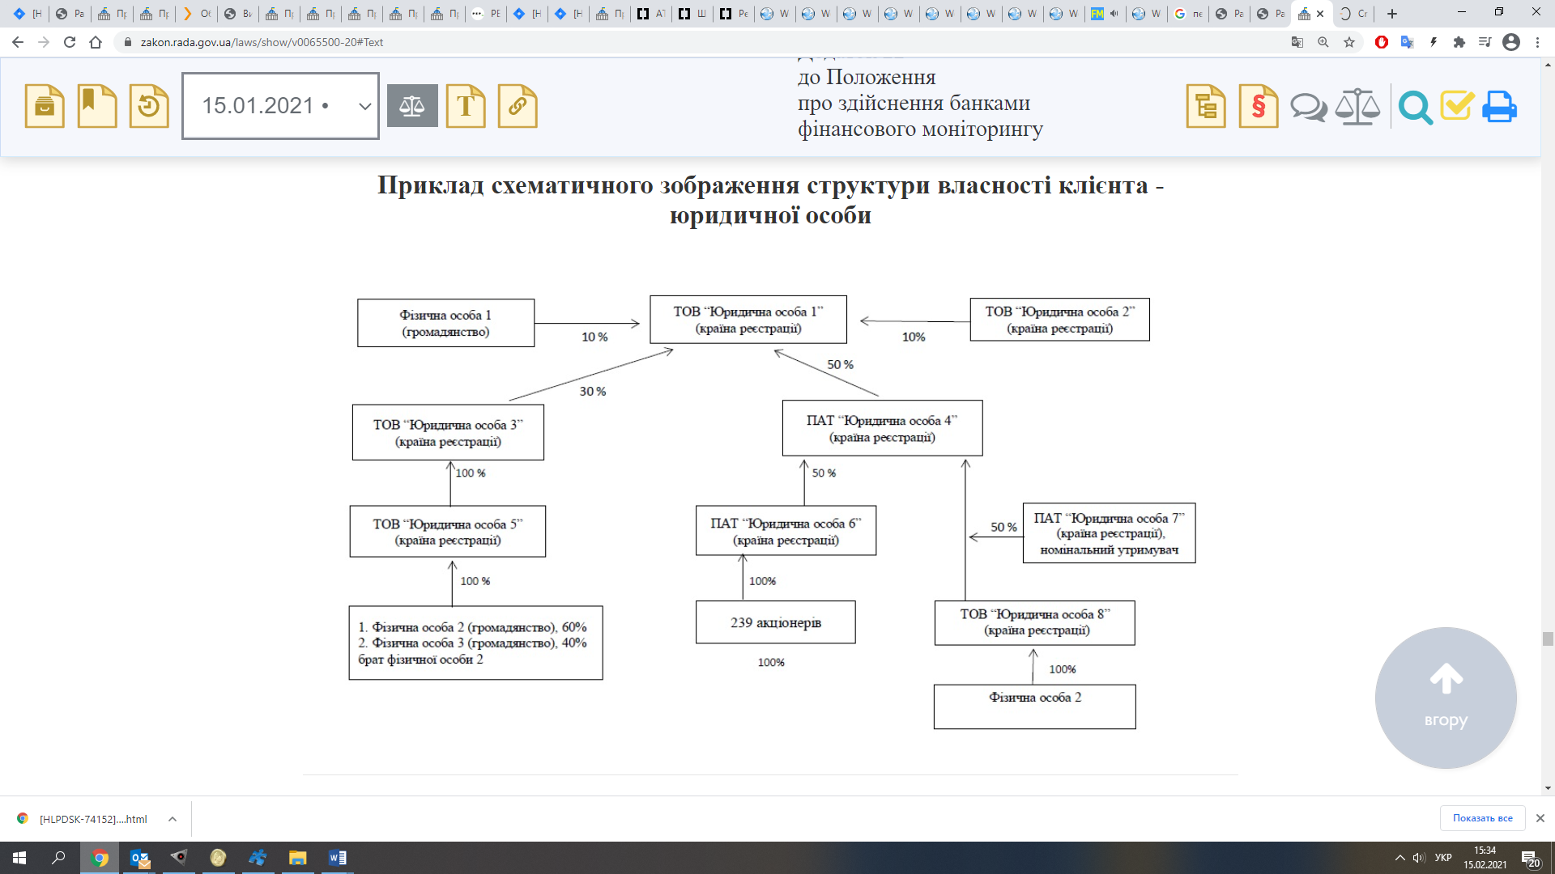

**З Р А З О К**

|  |  |  |
| --- | --- | --- |
| Керівник /Представник  юридичної особи –  (посада) | ___________________  (підпис) | _____________________________  (ініціали, прізвище) |
| М. П.  (за наявності)  "___" _________20__ р.  (дата складання) |  |  |

# 

Додаток до Опитувальника

|  |
| --- |
|  |
| (ПІБ фізичної особи) |

є бенефіціарним власником (контролером)**:

|  |  |  |
| --- | --- | --- |
| № | Назва компанії: | Ідентифікаційний код за ЄДРПОУ: |
|  |  |  |
|  |  |  |

_____________________________________________

**\*\* Кінцевий бенефіціарний власник (контролер)** - фізична особа, яка незалежно від формального володіння має можливість здійснювати вирішальний вплив на управління або господарську діяльність юридичної особи безпосередньо або через інших осіб, що здійснюється, зокрема:

1. шляхом реалізації права володіння або користування всіма активами чи їх значною часткою;
2. шляхом реалізації права вирішального впливу на формування складу, результати голосування, а також вчинення правочинів, які надають можливість визначати умови господарської діяльності, давати обов’язкові до виконання вказівки або виконувати функції органу управління;
3. можливість здійснювати вплив шляхом прямого або опосередкованого (через іншу фізичну чи юридичну особу) володіння однією особою самостійно або спільно з пов’язаними фізичними та/або юридичними особами **часткою в юридичній особі у розмірі 25 чи більше відсотків** статутного капіталу або прав голосу в юридичній особі.

# При цьому кінцевим бенефіціарним власником (контролером) не може бути особа, яка має формальне право на 25 чи більше відсотків статутного капіталу або прав голосу в юридичній особі, але є агентом, номінальним утримувачем (номінальним власником) або є тільки посередником щодо такого права.

1. або номер (та за наявності – серію) паспорта громадянина України, у якому проставлено відмітку про відмову від прийняття реєстраційного номера облікової картки платника податків України чи номера паспорта із записом про відмову від прийняття реєстраційного номера облікової картки платника податків України в електронному безконтактному носії.